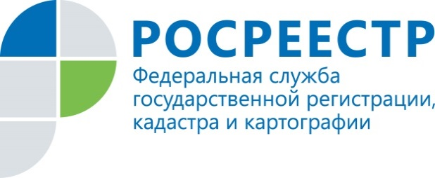 | Кадастровую стоимость недвижимого имущества можно узнать с помощью электронных сервисов Росреестра

Управление Росреестра по Курской области информирует
В первую очередь отметим, что кадастровая стоимость - это результат выполненной в соответствии с законодательством оценки стоимости объекта недвижимости на определенную дату, содержащийся в Едином государственном реестре недвижимости (ЕГРН).
Информация о кадастровой стоимости используется не только для целей налогообложения, она необходима и для проведения ряда операций с недвижимостью, например, при оформлении наследства и т.д.
Электронные сервисы и услуги Росреестра позволяют наиболее быстро и доступно получить сведения о кадастровой стоимости недвижимого имущества. Возможны несколько способов получения таких данных.
Самый простой и удобный способ получения информации о кадастровой стоимости объекта – посредством официального сайта Росреестра (https://rosreestr.gov.ru). Собственники недвижимости могут оперативно запросить кадастровую стоимость принадлежащих им объектов в Личном кабинете Росреестра. Для авторизации обязательно использование подтвержденной учетной записи пользователя на едином портале государственных услуг Российской Федерации.
Кроме того, кадастровую стоимость можно узнать с помощью специальных сервисов «Публичная кадастровая карта» и «Справочная информация по объектам недвижимости в режиме online», которые доступны на главной странице сайта Росреестра.
Обращаем Ваше внимание на то, что данная услуга предоставляются регистрирующим органом бесплатно.

